108年度【廢熱與廢冷回收技術示範應用專案補助】說明會
經濟部為推動節約能源工作，鼓勵業者進行廢熱與廢冷回收節約能源技術之研究應用發展，成立廢熱與廢冷回收技術示範應用專案，補助產業購置廢熱與廢冷回收相關設備提升整體能源使用效率，並帶動國內產業廢熱與廢冷回收再生利用。
為協助能源用戶了解「廢熱與廢冷回收技術示範應用專案補助」之補助對象、項目、金額及期間，以及申請與審查方式，舉辦「廢熱與廢冷回收技術示範應用專案補助」說明會，會中將介紹廢熱與廢冷回收技術示範應用補助要點內容、申請計畫書撰寫格式說明，以及過去受補助用戶之廢熱回收節能案例，敬請 貴公司派員撥冗報名參加。
※公告網址：https://www.moeaboe.gov.tw/ECW/populace/Law/Content.aspx?menu_id=4340
主辦單位：經濟部 能源局
執行單位：財團法人工業技術研究院
參加人數：各場次名額90位，額滿為止。 (免費，請事先報名參加場次。)
聯 絡 人：李欽誠 (06)303-2915；(06)303-2050#539；0933-588280；KevinLee@itri.org.tw
【高雄場】107年10月12日(五) 高雄市苓雅區民權一路28號4樓 高雄外貿協會401室
報名方式：請於10月9日前，完成線上報名。(請自行前往，不另通知。)
報名網頁：https://wlsms.itri.org.tw/ClientSignUp/Index.aspx?ActGUID=0D959D8BB1
【台中場】107年10月17日(三) 台中市西屯區天保街60號 台中世界貿易中心201室
報名方式：請於10月14日前，完成線上報名。(請自行前往，不另通知。)
報名網頁：https://wlsms.itri.org.tw/ClientSignUp/Index.aspx?ActGUID=FAEA023254
【台北場】107年10月19日(五) 台北市羅斯福路4段85號B1台大集思會議中心洛克廳
報名方式：請於10月16日前，完成線上報名。(請自行前往，不另通知。)
報名網頁：https://wlsms.itri.org.tw/ClientSignUp/Index.aspx?ActGUID=E4AC5D41E8

說 明 會 議 程 表
時 間 | 會 議 議 程 | 主 持 人
13：00 ~ 13：30 | 來 賓 報 到
13：30 ~ 13：40 | 開 場 致 詞 | 經濟部 能源局
13：40 ~ 14：10 | 廢熱廢冷回收技術示範應用專案補助要點 | 工研院 綠能所
14：10 ~ 14：40 | 廢熱回收申請計畫書撰寫格式說明 | 工研院 綠能所
14：40 ~ 15：00 | 中 場 休 息
15：00 ~ 15：40 | 廢熱回收示範應用專案節能案例介紹 | 106年通過補助廠商
15：40 ~ 16：00 | 意 見 交 流 | 全體來賓
16：00 ~ 00：00 | 賦 歸
※ 備註：議程內容依實況調整，主辦單位不再另通知。

【高雄場】說明會會場交通資訊：
高雄市苓雅區民權一路28號4樓 高雄外貿協會401室 (一銀樓上)
【交通資訊】https://kh.taiwantrade.com/note.jsp?id=1842&lang=zh_TW
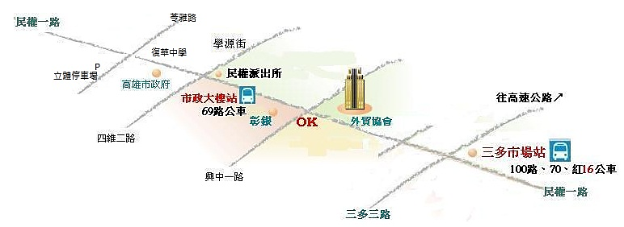
停車資訊：高雄市政府旁四維立體停車場。（走路約10~15分鐘)
公車資訊：69路公車：火車站前搭乘至市政大樓。
捷運資訊：三多商圈(R8)站，6號出口，右轉興中路，直行民權路，第一銀行樓上。
(步行約20~25分鐘)
外縣市自行開車：由1號國道下中正交流道。

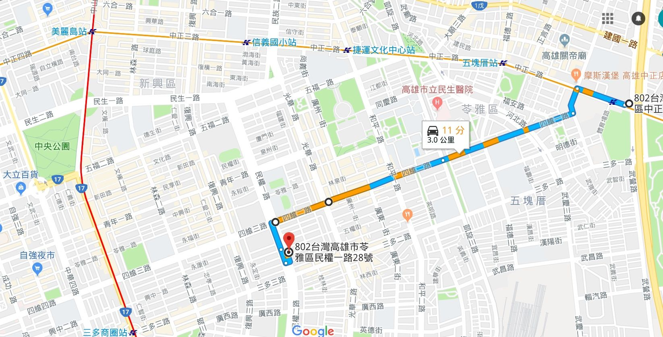

【台中場】說明會會場交通資訊：
台中市西屯區天保街60號 台中世界貿易中心201室
【交通資訊】http://www.wtctxg.org.tw/wtctxg/map
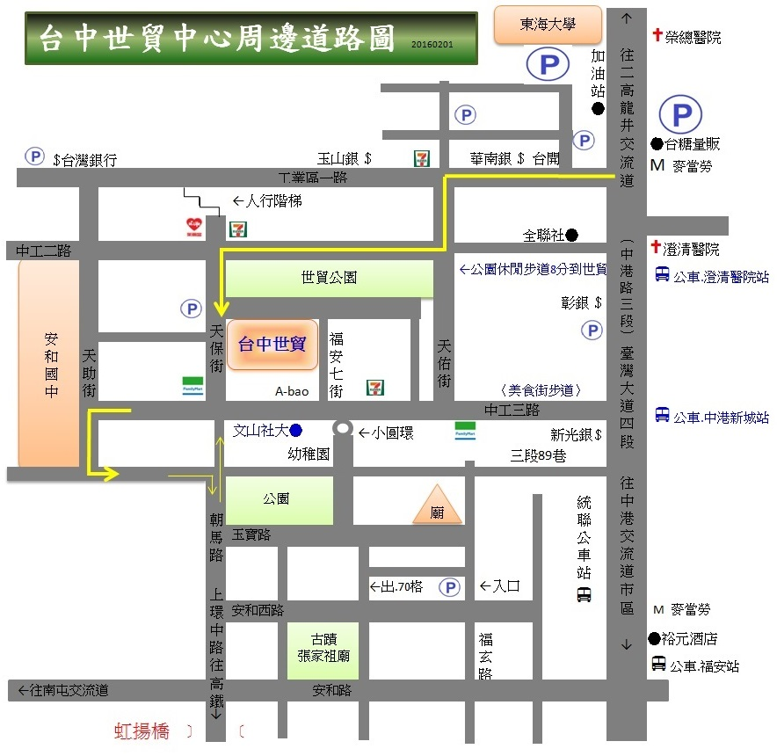
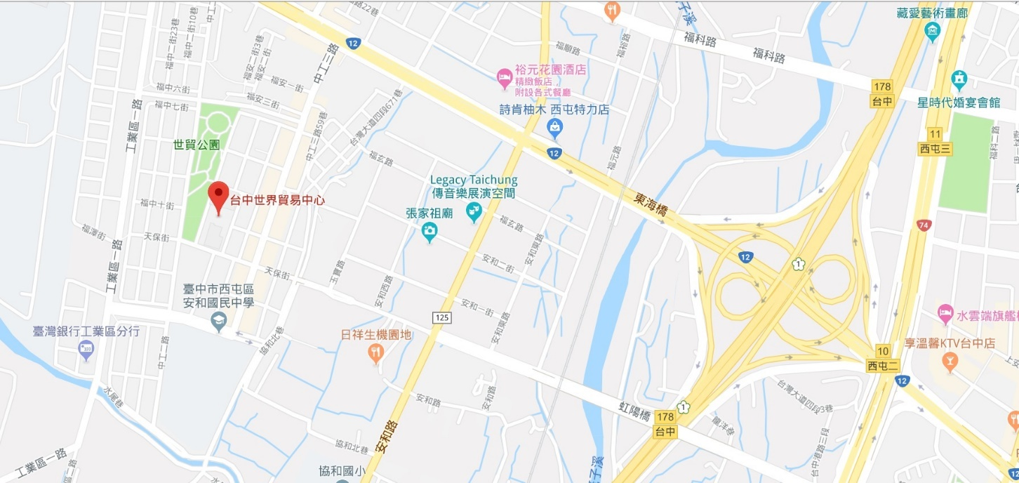
【台北場】說明會會場交通資訊：
台北市羅斯福路4段85號B1 台大集思會議中心 洛克廳
【交通資訊】https://www.meeting.com.tw/index.php/contact-us/798-contact-ntu
